Джозеф Д. О'Брайен, Джеймс П. Глисон, Дэвид Дж.П. О'Салливан. Идентификация мастерства в Fantasy Premier League
Являются ли результаты Fantasy Premier League следствием мастерства или удачи? Мы изучили данные участников, попавших в ТОП-1М по итогам сезона 2018/19, и выявили, что основными факторами, определяющим успех, являются долгосрочное планирование и качественные решения в условиях шума, сопутствующего игре. Мы выявили схожесть в решениях менеджеров, приводящую к появлению шаблонных команд, основанных на стадном поведении. Результаты указывают на консенсус среди успешных менеджеров по ключевым моментам принятия решений в течение сезона.
Joseph D. O’BrienID, James P. Gleeson, David J. P. O’Sullivan. Identification of skill in an online game: The case of Fantasy Premier League. PLOS ONE, Published: March 3, 2021

Успехи от сезона к сезону
Мы выявили связь между выступлениями менеджеров в сезонах 2018/19 и 2017/18 (рис. 1). Плотность вблизи диагонали графика предполагает корреляцию между результатами. Плотность в левом нижнем углу указывает, что ТОП-менеджеры хорошо выступили в обоих сезонах. В левом верхнем углу мы видим пустые (белые) ячейки без наблюдений, т. е., менеджеры с высокими показателями в сезоне 2017/18 не финишировали на низких позициях в следующем сезоне.
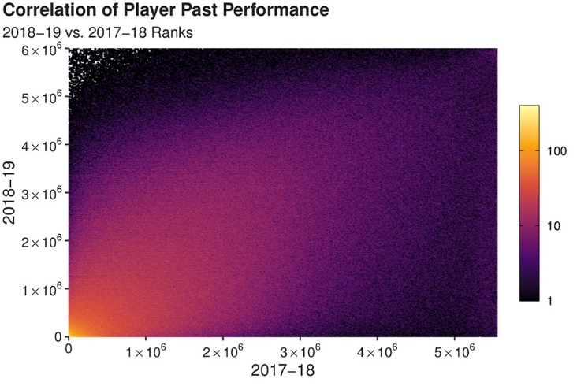
Рис. 1. Корреляция результатов менеджеров в сезонах 2017/18 и 2018/19; каждая цветная точка имеет размер 5000х5000 мест рейтинга, цвет точки определяется количеством менеджеров в ней; обратите внимание на логарифмический масштаб цветовой шкалы

Сезон 2018/19
Рассмотрим действия менеджеров в отдельных игровых неделях сезона 2018/19, чтобы определить как они принимают решения. На рис. 2(а) показано среднее количество очков, набранных в отдельных турах менеджерами, финишировавшими в ТОП-1М. Вокруг точек располагается розовая область, в которую попали 95% результатов. Отсечены по 2,5% с каждого края распределения. Видно, что к концу сезона отклонения среднего значения в туре относительно среднего по сезону (57 очка за GW) становятся больше. Можно предположить, что на этой стадии сезона различий в поведении игроков больше. Далее мы рассмотрим движущую силу колебаний, связанных со стратегическими решениями менеджеров в последние игровые недели сезона.
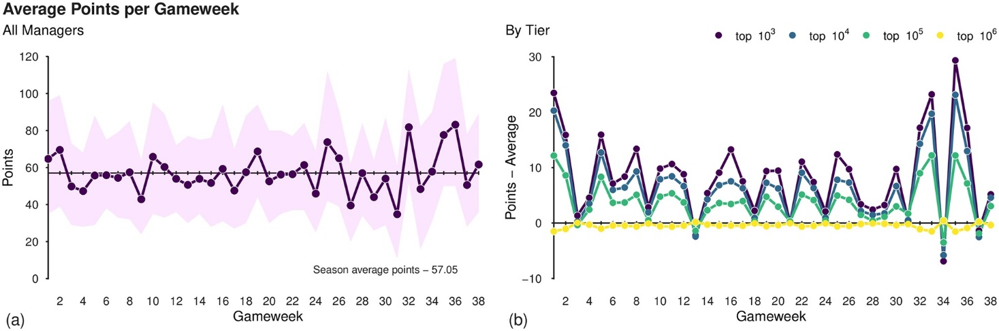
Рис. 2. Очки, набранные менеджерами в сезоне 2018/19. (a) Среднее количество очков, набранных всеми 1М менеджерами в туре. Закрашена область, покрывающая 95% распределения. (b) Разница между средним количеством баллов для четырех непересекающихся уровней менеджеров: ТОП-1К, 10К, 100К, 1М и средним по туру. Менеджеры могут относиться только к одному уровню. Например, в ТОП-10К входят менеджеры с рейтингом от 1001 до 10 000.
В сезоне 2018/19 было три пустых недели BW27 (8 матчей), BGW31 (5) и BGW33 (6). А также 4 двойные недели: DGW25 (11 игр), DGW32 (15), DGW34 (11), и DGW35 (14). Основные колебания среднего числа очков происходят в эти игровые недели (кроме пика в GW36). Мы покажем, что подготовка к этим игровым неделям является показателем мастерства менеджеров. ТОП-менеджеры также показали значительный отрыв в GW1, что свидетельствует о высоком уровне подготовки к сезону.

Принятие решений

Трансферы
На рис. 3a показано распределение количества очков, полученных от трансферов за сезон. Очки за каждый трансфер мы определили как разницу очков, полученных новым игроком в ближайшую игровую неделю, минус очки, набранные проданным игроком. Разницу между тремя верхними уровнями едва уловима, а вот с ТОП-1М – отчетлива.
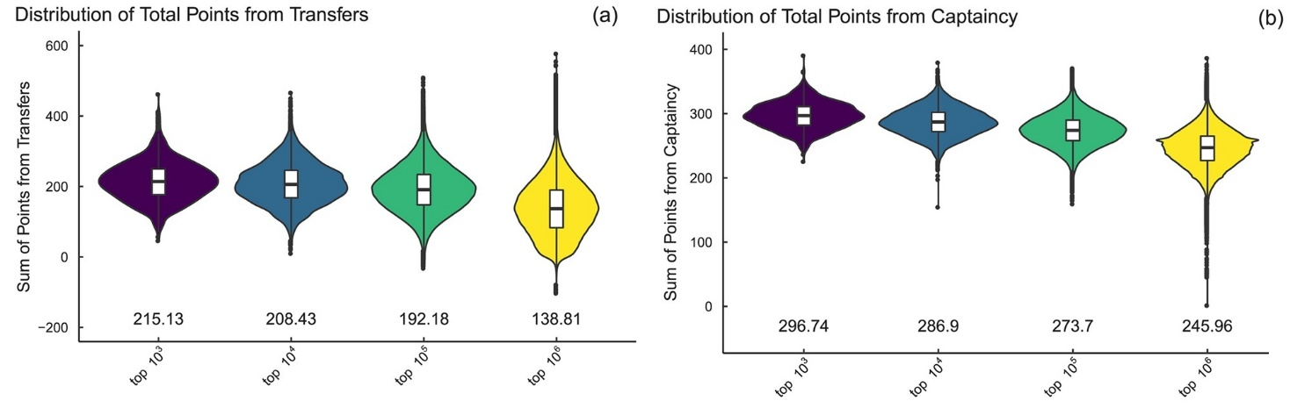
Рис. 3. Решения менеджеров. (a) Распределение «прибыли» от трансферов за сезон; (b) Распределение очков за капитанство

Выбор капитана
На рис.3b показано распределение очков, полученных менеджерами на капитанах. Распределение очков, полученных за сезон, снижается вместе с занятым местом.

Стоимость команды
Распределение бюджета между линиями представлено на рис. 4. Наиболее вероятен треугольник, соответствующий DEF+GKP = 34–35%, MID = 41–42%, FWD = 24–25%.
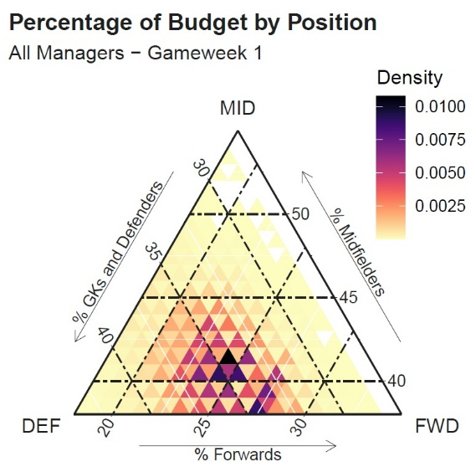
Рис. 4. Распределение бюджета перед GW1. Цвет соответствует доли менеджеров, которые использовали данную комбинацию пропорций
Поскольку механизм изменения цен игроков в течение сезона непрозрачен, разработан целый ряд прогнозных инструментов (см., например, http://fplstatistics.co.uk/). Колебания цен дают возможность «играть на рынке», чтобы получить преимущество перед конкурентами за счет большего бюджета. Это можно увидеть на рис. 5с. Здесь показана корреляция стоимости команды на GW19 (в середине сезона) и количества очков по итогам сезона. Положительная связь, по-видимому, существует, и это подтверждается линейной регрессией с наклоном 21,8: увеличение стоимости команды на 1М в середине сезона дает в среднем 21,8 дополнительных очка к концу сезона. Однако небольшое значение R² = 0,17 говорит, что стоимость команды объясняет лишь часть успеха.
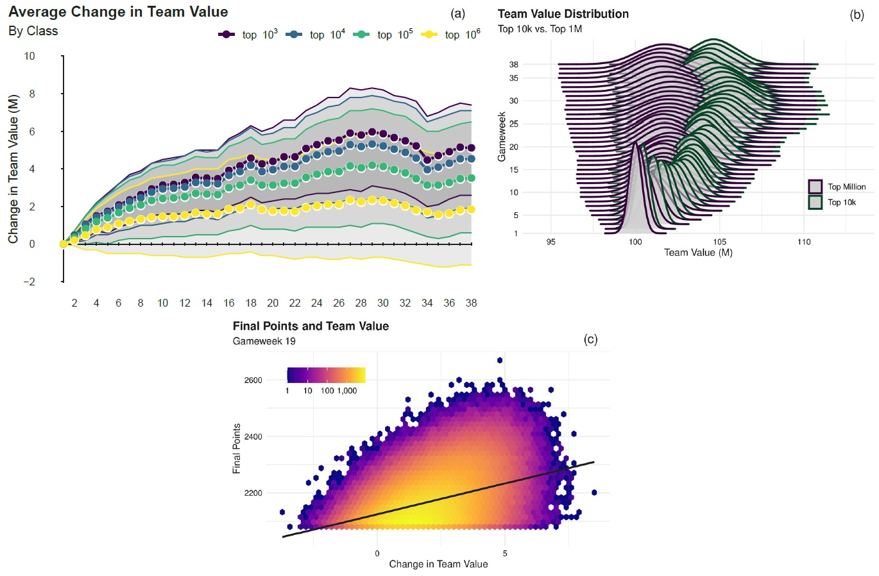
Рис. 5. (а) Среднее значение стоимости команд; линии ограничивают 95%-ные области распределения. (b) Распределения для ТОП-10К (1001–10 000) и ТОП-1М (100 001–1 000 000). (c) Соотношение стоимости команды в GW19 и финальным количеством очков. Черная – линия регрессии.

Использование фишек
Заигрывание фишек – один из легко наблюдаемых элементов стратегии менеджеров. Топовые менеджеры заигрывают фишки в районе двойных и пустых недель. Менее опытные проявляют больше нетерпения, и чаще заигрывают фишки на ранних этапах сезона.
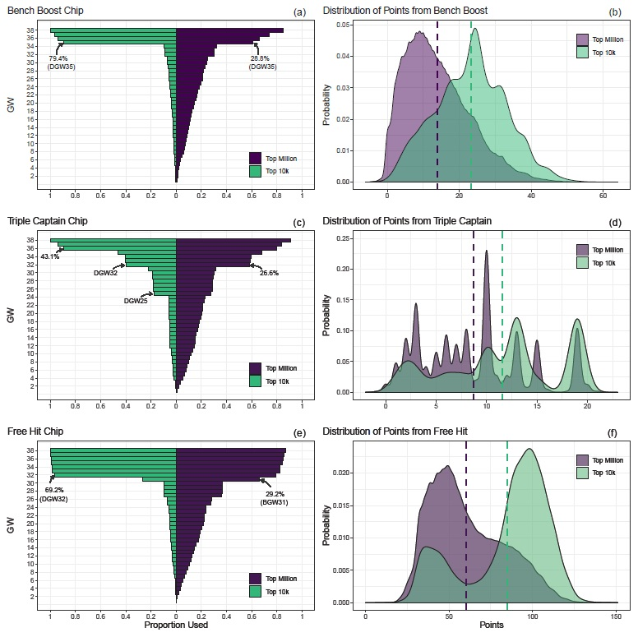
Рис. 6. Время использования фишек и набранные очки; четыре категории менеджеров сведены в две группы: ТОП-1К/ТОП-10К и ТОП-100К/ТОП-1М. Левые панели показывают долю менеджеров, которые использовали фишку в той или иной GW. Кумулятивное (накопленное) распределение. Правые панели показывают распределение очков, полученных от использования фишек. Пунктирные вертикальные линии – среднее количество очков для каждой группы
Обратите внимание, как на левых панелях фиолетовые столбики начинают расти с первого тура. Так же любопытно, что разные группы по-разному заиграли Free Hit: топ-менеджеры предпочли использовать фишку на DGW32, а остальные – на BGW31. На правых панелях видно, насколько распределение топ-менеджеров смещено в сторону больших очков. Тот факт, что топ-менеджеры отложили игру фишками до последних игровых недель, свидетельствует о долгосрочном планировании, которое отделяет их от тех, кто занимает более низкие места.
Обратите внимание, что во второй группе фишки использовали лишь 85–90% менеджеров. Это может говорить о том, что часть менеджеров могли потерять интерес к игре. Таких ужасно много, поскольку речь идет о ТОП-1М. Что уж говорить о проценте отсева в общем числе аккаунтов – 7М.
Примечание Багузина. Поскольку авторы в дополнительных материал к статье приводят таблицы с исходными данными, мне показалось интересным посмотреть, каково отличие в стратегии между первоначальными группами (рис. 7). На примере Bench Boost видно, что пик, приходящийся на DGW35, теряет свою выраженность постепенно от ТОП-1К к ТОП-1М.
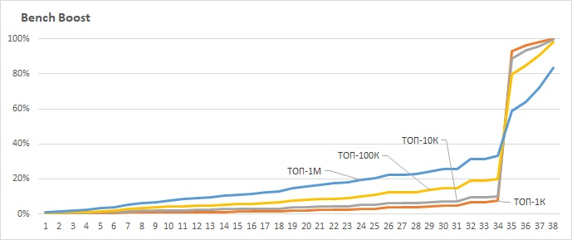
Рис. 7. Кумулятивные проценты использования Bench Boost четырьмя категориями менеджеров

Шаблонная команда
Кластерный анализ показал, что в большинстве команд есть основная группа и многие команды имеют аналогичный состав. Мы называем этот феномен шаблонной командой. Такие команды появляются в разных точках сезона. Этот тип коллективного поведения характерен для всех социальных сетей, а не только для FPL. Уровень сходства увеличивается с рангом. Команды топ-менеджеров больше похожи друг на друга, чем команды менее успешных менеджеров. Особенно интересен высокий уровень сходства между командами лучших менеджеров в GW1. Это предполагает аналогичный подход к стартовой команде, основанный исключительно на исторических показателях и ценности игроков.

Методика
Мы получили данные, используемые доступ к примерно 50 миллионам уникальных URL-адресов через API Fantasy Premier League. Рейтинги в конце сезона 2018/19 получены с помощью https://fantasy.premierleague.com/api/leagues-classic/{league-id}/standings/ (здесь и далее элементы в фигурных скобках должны быть заменены числами; в частности общий рейтинг соответствует номеру лиги = 314). Из данных о рейтинге мы смогли получить идентификаторы {entry-id} ТОП-1М менеджеров. Используя их, мы извлекли команды этих менеджеров для каждой игровой недели сезона через https://fantasy.premierleague.com/api/entry/{entry-id}/event/{GW}/picks/. Далее мы оставили только менеджеров, которые отыграли весь сезон – 901 912. Т. е., это не немного меньше, чем ТОП-1М. Данные по игрокам были собраны с помощью https://fantasy.premierleague.com/api/ bootstrap-static/. Исторические результаты для 6М менеджеров были получены через https://fantasy.premierleague.com/api/entry/{entry-id}/history/.
Примечание Багузина. Довольно любопытная статья, учитывая, что я открыл для себя мир API Fantasy Premier League совсем недавно – в мае 2022 г. Я задумываю аналогичное исследование для сезона 2022/23. Для этого я даже приобрел новый мощный ПК, чтобы иметь возможность строить модели для десятков миллионов записей)) В отношение представленного исследования меня не покидает чувство, что выбрав группы ТОП-1К, …, ТОП-1М, авторы попали в ловушку корреляции: решения менеджеров определили успех, или выбрав успешных менеджеров, они ограничили выборку решений, которые именно в этом сезоне привели к успеху…

